公共建設計畫執行情形查詢-國發會來監督網站
https://join.gov.tw/acts/index
選取「隸屬專案」、「年度」等欄位。(「隸屬專案」欄位，可選擇「工程會列管計畫」、「前瞻基礎建設計畫」等)。
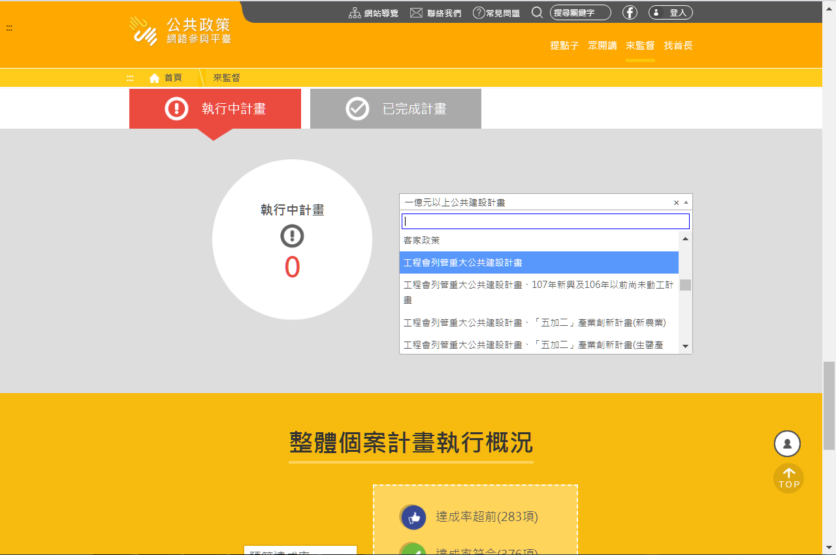

選擇需查詢之個案計畫。
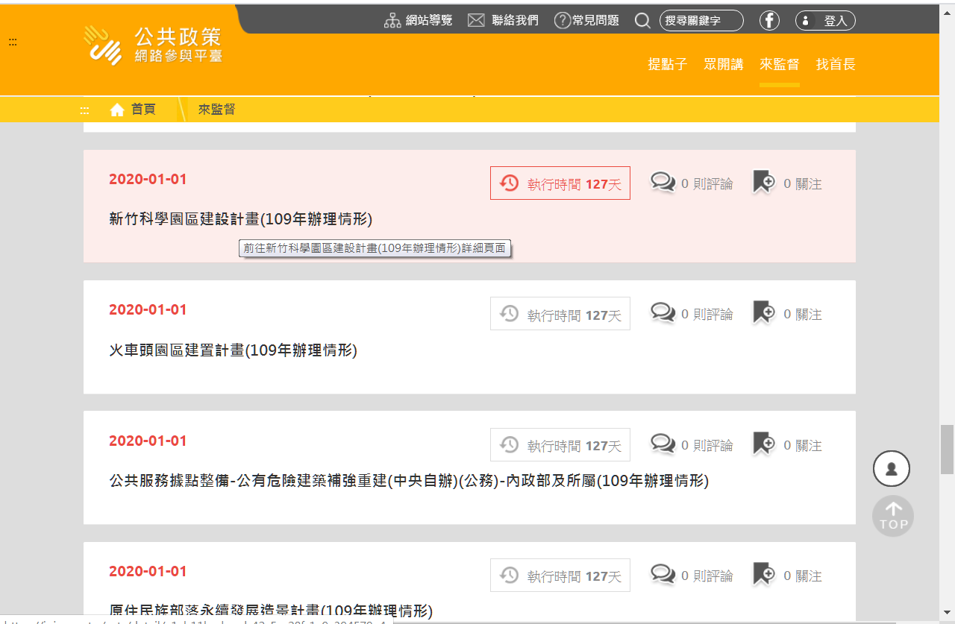

可檢視各項計畫之基本資料及執行情形。
